Historia dla dzieci
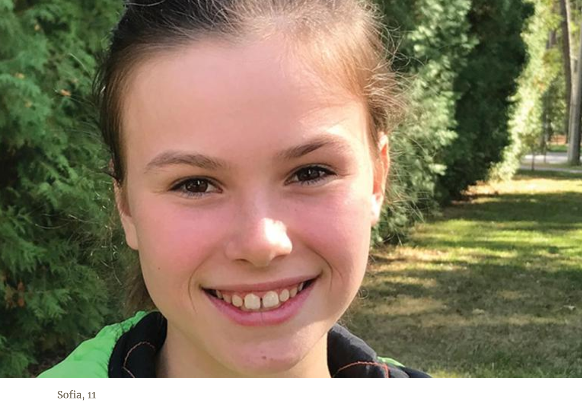
NIESPODZIEWANY ŚWIADEK

Gdy Sofia rozpoczęła naukę w szóstej klasie w szkole adwentystów w Buczy na Ukrainie, nie znała tam nikogo. Szkoła się rozrastała i nigdy wcześniej nie było tam klasy szóstej, więc żadne z ośmiorga dzieci nie znało się nawzajem.
W szóstej klasie j były tylko dwie dziewczynki, Sofia i Tanya. Dziewczynki szybko się ze sobą zaprzyjaźniły. Sofia pochodziła z rodziny adwentowej i w każdy Szabat chodziła do kościoła. Rodzina Tanyi nie była chrześcijańska i Tanya nie chodziła do kościoła. Sofia opowiadała Tani o Bogu. Dziewczynka słuchała i zadawała pytania.
"Dlaczego chodzisz do kościoła w sobotę, a nie w niedzielę?" - zapytała.
"Ponieważ Biblia mówi, że sobota jest dniem świętym" - odpowiedziała Sofia.
Innym razem Tanya zapytała: "Dlaczego nosisz dłuższe spódnice?".
"Ponieważ Biblia uczy nas, abyśmy byli skromni" - odpowiedziała Sofia.
Rok szkolny szybko minął.
Pewnego dnia, szóstoklasiści podczas posiłku w szkolnej stołówce, dyskutowali na temat wulgarnego języka.
Pewien chłopiec podniósł wzrok znad swojego talerza z ziemniakami i zwrócił się do Sofii.
"Nigdy nie słyszałem, żebyś przeklinała” - powiedział. "Czy kiedykolwiek powiedziałaś brzydkie słowo?".
"Nie, nigdy," powiedziała Sofia, stanowczo.
Chłopiec spojrzał na Tanię.
"Ja też nigdy nie słyszałem, żebyś używała wulgarnego języka," powiedział. "Czy kiedykolwiek powiedziałaś brzydkie słowo?" Tanya wyglądała na zakłopotaną.
" Cały czas używałam brzydkiego języka," powiedziała Tanya. Potem spojrzała na Sofię. "Przestałam, ze względu na Sofię" - powiedziała.
Na początku roku szkolnego usłyszała, jak kilku chłopców z szóstej klasy przeklinało. Chłopcy, którzy nie pochodzili z rodzin adwentowych, przeklinali cicho, żeby nauczyciel nie słyszał. Ale Sofia podsłuchała ich i poprosiła uprzejmie: "Chłopcy, proszę, nie mówcie w ten sposób".
W tym momencie Tanya zrozumiała, że Sofia nie lubi słuchać brzydkiego języka.
"Wiem, że Sofia jest chrześcijanką i nie używa brzydkiego języka" - powiedziała Tanya chłopcom przy stoliku w stołówce. "Postanowiłam, że ja też nie będę go używać".
Sofia była zdumiona, gdy słuchała jak Tanya opowiadała jej o tym, co mówią o niej koledzy z klasy. Przypomniała sobie, że jako chrześcijanka ma być przykładem. Nieświadomie dała Tanyi świadectwo o tym, jak być chrześcijanką.
Później, tego samego dnia w domu, Sofia opowiedziała swojej mamie o tym, co się wydarzyło.
"Mamo, dzisiaj dowiedziałam się, że Tania przestała używać brzydkiego języka, by nie sprawiać mi przykrości" - powiedziała Sofia.
Mama była bardzo szczęśliwa.
"Wspaniale! "Twoje życie jest świadectwem o Bogu".
Tego wieczoru, przed pójściem spać, klęcząc przy swoim łóżku, Sofia podziękowała Bogu za to, że pomógł jej być świadectwem dla innych, nawet kiedy nie zdawała sobie z tego sprawy.
"Pomóż mi Boże, nadal być świadkiem dla Tanyi, aby mogła się więcej o Tobie dowiedzieć " - modliła się.
Sofia modli się o to, by każdego dnia mogła świadczyć o Bogu.
" Doświadczenie z Tanyą, było mnie wspaniałe " - powiedziała. "Byłam zdumiona, że mogłam odegrać tak wielką rolę w jej życiu. Jestem świadkiem dla moich kolegów z klasy, czy o tym wiem, czy nie".

